
UNIVERSIDADE DE LISBOA
FACULDADE DE DIREITO

Pena de morte
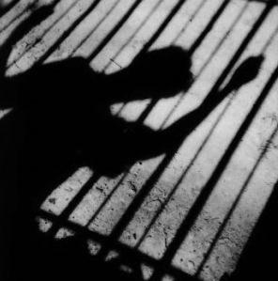

Sociologia do Direito
Regente: Professora Doutora Sílvia Alves
Trabalho feito por: Andreia Filipa Cardoso Dias
Turma: TAN
Sub-turma: 3
Ano Lectivo 2012/2013

Índice
- Introdução……………………………………………………….. 1
- Pena de morte…………………………………………………… 2
- Exemplos de penas de morte …………………………………… 3-5
- Abolição da pena de morte……………………………………… 6
- Pena de morte e um estudo feito pela Ordem dos Advogados…. 7
- A pena de morte consoante Anthony Giddens…………………. 8-10
- Uma pequena opinião de Cesare Lombroso……………………. 11
- Conclusão………………………………………………………. 12

Introdução
Este trabalho foi realizado no âmbito da cadeira de Sociologia do Direito, da Faculdade de Direito de Lisboa. Com isto, é importante reter uma ideia inicial do que é a Sociologia do Direito. A Sociologia estuda os comportamentos sociais, a sociedade num determinado meio, por sua vez, a Sociologia do Direito preocupa-se em estudar o social e o jurídico, em conjunto.
Neste trabalho farei, inicialmente uma pequena introdução acerca da pena de morte, explicando no que consiste, dando vários exemplos de vários tipos de execução e analisando o processo de abolição em alguns locais. Depois de uma pequena introdução dedicarei algumas páginas para uma análise mais profunda destas mesmas temáticas.
Depois analisarei algumas obras, como uma revista mensal da Ordem dos Advogados que nos remete para o tema do meu trabalho, a obra de Anthony Giddens e ainda, uma pequena referência a uma obra de Cesare Lombroso.
Ao longo deste trabalho terei em conta a importância da pena da morte, se ela é realmente relevante ou não, se é eficaz, tentando também perceber o porque de ela ter sido tão utilizada em tempos antigos e ainda o porquê de ainda ser utilizada em alguns locais.

1
Pena de morte
A pena de morte é uma sentença utilizada por um poder judiciário que consiste na execução do condenado. Este conceito dá-nos a conhecer um facto concebido como punição de um crime. Todo o processo de uma pena de morte, a condenação, a sentença e, por fim, a execução resultam da aplicação de uma lei conforme os rituais, os costumes e as regras de um processo de justiça criminal ou militar, logo, é um processo que ocorre sempre dentro da legalidade. Este tipo de pena consta em retirar a vida a uma pessoa que segundo um juiz é culpada de um crime grave.
A pena de morte faz parte das penas corporais, pois o castigo tem um efeito sobre o corpo do sancionado e é conhecida como a pena capital, sendo considerada um dos institutos jurídicos mais antigos.
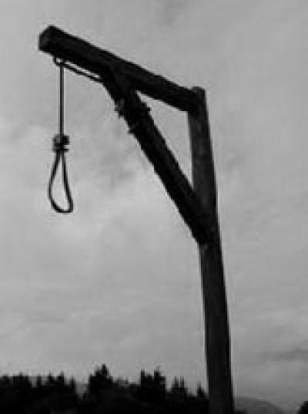
É importante referir que a execução dos criminosos já foi usada em quase todas as sociedades, como forma de punição de um crime. Grande parte deste tipo de pena é utilizada em casos de assassinato ou roubo e também em casos de crimes sexuais como a violação e, antigamente, casos de adultério, incesto ou sodomia. Apesar de na União Europeia a pena de morte ter sido abolida, temos exemplos de locais onde isto ainda não aconteceu, como é o caso dos Estados Unidos da América, Afeganistão, Arábia Saudita, Japão, China e Irão.
Existem vários tipos de aplicação da pena de morte, tomemos como exemplos: a asfixia, a crucificação, o esmagamento, o empalamento, o estrangulamento, a roda, o apedrejamento, a utilização de câmaras de gás, a forca, a guilhotina, o desmembramento, a decapitação, a injecção letal, o afogamento e a fogueira. E existem também várias opiniões e teorias á cerca deste tema, como por exemplo, a do sociólogo Anthony Giddens.
Fig. 1 – Uma das várias formas de execução
2

Exemplos de penas de morte
Existem muitos exemplos de tipos de pena de morte, como referido anteriormente. Podemos então analisar alguns exemplos para que se fique a conhecer melhor as práticas e os costumes de cada época e de cada tipo de execução.
1. Asfixia, estrangulamento, enforcamento e afogamento
A morte por asfixia remete-nos para a supressão da respiração, assim sendo, qualquer morte que aconteça por existir uma supressão de respiração vem a ser denominada de asfixia. A asfixia pode ser causada por enforcamento, estrangulamento, aspiração de substâncias nocivas ou afogamento.
2. A crucificação
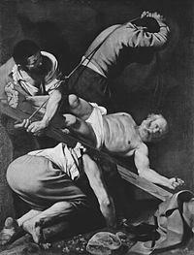
A crucificação era um tipo de pena de morte muito utilizado na Antiguidade, principalmente em Roma. Consistia na tortura do condenado, obrigando-o a levar até ao local do suplício a cruz. Na realidade, o torturado não levava consigo toda a cruz, carregava nas suas costas a penas a barra horizontal, enquanto a barra vertical já se encontrava no local, cravada no chão. O condenado era depois pregado na madeira de braços abertos, pelos pés e pelas mãos, acabando por morrer devido a um extremo cansaço. Neste tipo de pena de morte havia todo um ritual onde a humilhação pública estava presente.
Fig.2 – Execução por crucificação
A crucificação ganhou uma importância especial, principalmente para o Cristianismo, devido á morte de Jesus Cristo, que havia sido crucificado.
3. Esmagamento/ Empalamento
O esmagamento é um tipo de pena onde o corpo ou apenas parte dele é sujeito a uma forte pressão, a um forte peso, que acaba por partir os ossos e esmagar os órgãos vitais. O empalamento consistia na inserção de uma estaca até á morte. Era muito utilizada na Árabia e na Europa.
3
5. A roda
Esta forma de execução é essencialmente medieval. O condenado era amarrado pelos pés e pelas mãos enquanto o executor utilizava um martelo para lentamente esmagar os ossos dos braços e pernas, os seus membros seriam enrolados nas extremidades da roda e esta seria então erguida horizontalmente e colocada numa estaca onde o condenado morreria lentamente.
6. Apedrejamento
Esta era uma das formas de execução mais humilhante, uma vez que, era feita publicamente onde os próprios assistentes participavam. As pessoas que estavam a assistir a esta forma de execução lançavam constantemente pedras ao réu, ate que este morresse. Este tipo de execução poderia acontecer por vários crimes que fossem cometidos, como por exemplo, incesto, traições por partes dos cônjuges, crimes sexuais, entre outros.
7. Câmaras de gás
Nas câmaras de gás era introduzido um gás mortal, denominado de Zyklon B que entrava pela corrente sanguínea, chegava às células e bloqueava a acção das mitocôndrias, ficando as células sem produzir energia e acabando os condenados por morrer, por asfixia.
Este tipo de execução ganhou uma grande importância durante o período da Alemanha-nazi, durante a Segunda Guerra Mundial, uma vez que, aconteceram inúmeras mortes dentro de câmaras de gás. Os prisoneiros, nesta época na sua maioria eram judeus, eram enganados, diziam-lhes que iam tomar banho e levam-nos para as câmaras onde acabavam por nunca mais voltar. Estas câmaras de gás eram também denominadas de campos de concentração e um dos mais conhecidos era o Auschwitz-Birkenau.
8. Guilhotina/ decapitação
A guilhotina era aplicada em penas de morte por decapitação. Constituída por uma lâmina suspensa. A cabeça do condenado era presa, colocada por baixo, para que ele não se conseguisse mover e, em seguida, uma corda que mantinha a lâmina suspensa era libertada e a lâmina acabava por cair, cortando o pescoço do condenado, ficando ele sem cabeça.
4
9. Injecção letal
Esta forma de execução é ainda utilizada nos dias de hoje nos Estados Unidos da América.
Neste tipo de execução aplica-se por via intravenosa, de forma contínua, uma quantidade letal de barbitúricos de acção rápida, combinada com produtos químicos músculo-paralisantes que leva o condenado á morte.
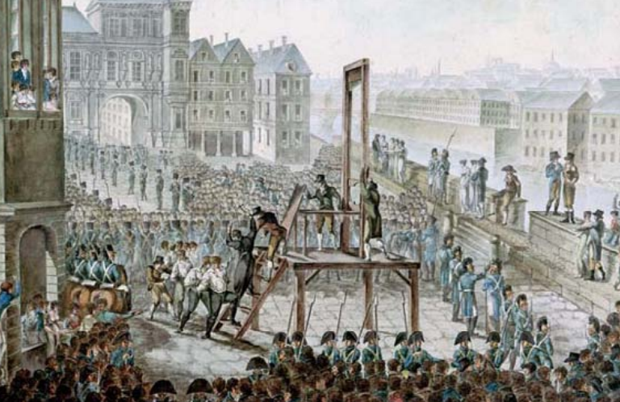
“ (...) Frequentemente as execuções tinham lugar perante grandes audiências, prática que, em certos países, foi mantida durante uma boa parte do século XVIII. Os condenados á morte eram levados pelas ruas numa carroça aberta até ao local onde se encontrava o seu fim. Um verdeiro e bem publicitado espectáculo, no qual as multidões aplaudiam ou vaiavam, de acordo com o conceito em que tinha a vítima…” – Anthony Giddens, Sociologia
Fig. 3- Execução em praça pública

5
Abolição da pena de morte
Quase todas as sociedades já utilizaram a execução como punição de um crime, sendo esta é uma das formas mais antigas de castigar alguém. Contudo, nos dias de hoje a pena de morte já foi abolida quase na totalidade ou, pelo menos, só é utilizada em casos excepcionais, como a guerra e atentados.
Mas porquê abolir a pena de morte? Temos o exemplo de Portugal, que foi pioneiro na questão da abolição da pena de morte, com o argumento de que a liberdade é um bem essencial que não estaria ao alcance das pessoas com a aplicação da pena de morte. Para além disto, nos dias de hoje, existe na Constituição portuguesa o artigo 24º, nº2 que vem reforçar a ideia de que a pena de morte é um acto proibido e ilegal. Por outro lado, os Estados Unidos e o Japão e ainda a China e o Irã, que mantêm a pena de morte legalmente. Segundo estudos, há 74 países que mantêm a pena de morte, 28 que não têm execuções ou condenações há mais de dez anos, 9 que mantêm a pena de morte para circunstâncias excepcionais e 89 que a aboliram totalmente.
Contudo, ainda não respondemos directamente á questão.
A realidade é que a pena de morte, apesar de ser utilizada como um acto de justiça, segundo o que se passava, com o passar dos anos percebe-se ser apenas um acto macabro e sem qualquer cabimento. Em primeiro lugar, viola desde logo um princípio fundamental, o direito á vida, ou seja, representa uma total negação dos direitos humanos. E em segundo lugar, antes era um acto de justiça mas será justo sujeitar uma pessoa que cometeu um crime a um castigo cruel, desumano e irreversível? Para além disto, a pena de morte é um tipo de pena em que não há volta á dar, depois do condenado estar morto já nada se pode fazer e por vezes o condenado até podia, na verdade ser inocente. Este é um tema que tem vindo a ser discutido ao longo dos anos, havendo opiniões a favor e contra a pena de morte.

6
Pena de morte e um estudo feito pela Ordem dos Advogados
Segundo a Ordem dos Advogados é importante perceber o que leva um país prever na sua legislação a pena de morte e a aplica-la e, mais concretamente, um país desenvolvido. O que leva um país desenvolvido nos dias de hoje a aplicar a pena de morte? Actualmente, a pena de morte apoia-se em factores políticos (como um meio de repressão), sociais, culturais e até mesmo económicos. Há locais, como a Arábia Saudita onde apena de morte ainda é aplicada á homossexualidade. Os defensores da pena de morte dizem que ao contrário do demonstrado as estatísticas não mostram uma taxa de crime a subir, nem nos países onde a pena de morte é aplicada. Segundo eles estão incluídos nessas estatísticas factores sociais decisivos, como o nível de escolaridade, a situação familiar e, num outro contexto, a rapidez dos processos judiciais. Também existem motivos de ordem económica que sustentam a teoria dos defensores de pena de morte, como por exemplo, o facto da prisão perpétua exigir um elevado número de custos enquanto com a pena de morte a canalização de um montante seria mais reduzida. Por último, existe uma necessidade retributiva. A ordem dos advogados diz-nos que a sociedade ainda defende aquela teoria do “cá se fazem, cá se pagam”, com isto, seria justo uma pessoa que mata outrem, tenha o mesmo fim, a morte. Mas e a nível da Sociologia do Direito? O que leva uma sociedade a querer um assassino morto? A sociedade acha isso justo e mesmo que ache, é mesmo justo ou não? Nada justifica tirar a vida a ser humano. A realidade é que as pessoas procuram muitas vezes a vingança e essa talvez seja aos seus olhos uma verdadeira forma de justiça, contudo, a morte não é a solução para qualquer caso, tal como referido anteriormente.

7
A pena de morte consoante Anthony Giddens
Anthony Giddens é um sociólogo britânico. Preocupa-se com a teoria social e em compreender o desenvolvimento e a modernidade. As suas teorias tiveram uma influência enorme no ensino da sociologia e da teoria social por todo o mundo. A sua obra abrange vários temas, como o pensamento social, as elites e o poder, as nações, as identidades pessoais e sociais, as famílias, a sexualidade e o poder. Foi um dos primeiros sociólogos a estudar o conceito de globalização.
Em primeiro lugar, segundo este autor a pena de morte foi abolida devido á mentalidade das pessoas que se alterou. Nos dias de hoje consideramos que todos os tipos de pena de morte anteriormente referidos são verdadeiras torturas e actos completamente brutais e exagerados. Contudo, antigamente a sociedade via a pena de morte como a forma mais justa de castigar os criminosos e faziam-no sempre de forma pública para que o resto da população visse o que acontecia a quem cometesse determinados crimes e, desta forma, procuravam diminuir o número de actos ilícitos.
Para o sociólogo não foi a pena a mudança da mentalidade da sociedade que levou a abolição da pena de morte. É importante ter em conta algumas das citações que Anthony Giddens faz na sua obra:
“(…) Hoje consideramos estas formas de punição inteiramente repulsivas..”
“Qual a razão destas mudanças? Porque foram as mais antigas e violentas formas de punição substituídas pela pena de prisão? Somos tentados a imaginar que, no passado, as pessoas eram simplesmente mais brutais enquanto nós nos tornámos mais humanos. Mas para um sociólogo esta explicação não é convincente… As pessoas não modificaram as suas atitudes de repente, nem por acaso; houve várias influências sociais ligadas aos principais processos de mudança que então se desenrolavam. As sociedades europeias de então começavam a industrializar-se e a urbanizar-se… A velha ordem rural estava rapidamente substituída e cada vez mais gente ia trabalhar para as fábricas e oficinas, deslocando-se para as zonas mais urbanas. Não podiam ser mantidas as mesmas formas de punição, as quais, apoiando-se em exemplos ameaçadores, apenas eram eficazes em comunidades pequenas e fechadas, onde os crimes eram escassos.” – Anthony Giddens, Sociologia
Podemos então concluir que para Anthony Giddens o processo de urbanização contribuiu para a abolição da pena de morte, uma vez que, o espaço social foi se tornando cada vez mais vasto, foi necessário mudar-se o tipo de punição em casos de crime. A pena de morte só seria mais útil em locais mais pequenos, onde os crimes eram poucos, com o alargamento dos espaços sociais e provavelmente o alargamento do número de crimes, a pena de morte não se tornaria tao eficaz. Passou então a utilizar-se as prisões, de forma a disciplinar o comportamento dos criminosos, sendo esta a solução encontrada após o grande surto de urbanização.
8
“(…) As prisões desenvolvem-se como parte da tendência geral para o estabelecimento de organizações onde os indivíduos se mantinham isolados do mundo exterior – uma forma de controlar e disciplinar o seu comportamento… Esperava-se que nas prisões os criminosos fossem reabilitados a fim de se tornarem bons cidadãos. A sanção penal passou a ser orientada no sentido de criar cidadãos obedientes e não tanto de exibir publicamente as terríveis consequências que sofreria quem se portasse mal.” – Anthony Giddens, Sociologia
Outra questão interessante é a analisar as opiniões acerca da pena de morte e este autor também o faz, diz-nos que executar pessoas por crimes pode ser algo bárbaro para a maioria das pessoas e, para além disso, a pena de morte é impossível de corrigir anteriormente, como já referido. Isto é, mesmo que surjam provas que demonstrem que o condenado era inocente, depois de aplicada a pena de morte já nada se pode fazer. Mas que, por outro lado, ainda existem pessoas que acreditam que a pena de morte pode ser a solução para a diminuição do número de crimes.
“ (…) Em muitos países existe pressão pública para que seja restabelecida a pena de morte, pelo menos para um certo tipo de crimes (como o terrorismo ou o assassínio de polícias).
Em Inglaterra, sondagens de opinião pública mostram consistentemente que a maioria da população gostaria que a pena da morte fosse reinstalada. Muita gente acredita aparentemente que a ameaça de execução desencoraja potenciais assassinos mas, embora as discussões continuem, poucos ou nenhuns dados apoiam esta ideia. Os países que aboliram a pena de morte não sofreram um aumento notável aos níveis de homicídio. Embora os EUA ainda mantenham a pena de morte, a níveis de homicídios são, sem dúvida, o país industrializado com um maior número de assassinatos.”
9

Podemos então concluir que existem duas opiniões: as pessoas que acham que alguém que tire a vida a outrem deve ser punido da mesma forma, com a morte e as pessoas que acham que é moralmente errado mandar executar um cidadão, seja qual for o seu crime.

Fig. 4 – Anthony Giddens

10
Uma pequena opinião de Cesare Lombroso
Cesare Lombroso foi um médico, cirurgião e cientista italiano. Este autor tem uma obra chamada “O homem delinquente”, a sua primeira obra sobre criminologia e nela Lombroso faz uma pequena referência às penas de morte.
Segundo Cesare Lombroso muitos dos criminosos, ou delinquentes como ele lhes chama, são completamente indiferentes á morte, seja á morte de outras pessoas, familiares ou desconhecidos, seja á sua própria morte. Isto é, um delinquente perante a morte fica, na maioria das vezes, completamente apático.
Cesare Lombroso é da opinião de que a pena de morte dissuade um pequeno número de crimonosos e que, para além disto, pode verificar que alguns dos assassinos têm em si uma frieza enorme em relação á morte, logo a pena capital em nada iria influenciar as suas decisões, não os iria fazer pensar duas vezes se deviam ou não matar alguém, pelo simples facto de que isso não lhes afecta em nada.
“Em 167 condenados á pena capital na Inglaterra, 164 tinham assistido á última execução. Esta insensibilidade pelas dores próprias e de outros explica como alguns delinquentes possam ter cometido actos que parecem ser de extraordinária coragem.” – Cesare Lombroso
Concluindo, para Cesare Lombroso a pena de morte não é um bom método de punição, uma vez que, não vai dissuadir um assassino a não matar. Para ele a insensibilidade e a impetuosidade de um criminoso são de uma extrema dimensão e muitas vezes são pequenas coisas que levam uma pessoa a matar outra, uma pessoa que ronca demasiado alto, outra que não faz o que ela lhe manda como um simples engraxar de uns sapatos, é pelo facto de a morte não criar nenhum sentimento negativo num “delinquente” que este não se preocupa a matar por qualquer motivo que seja. O criminoso não teme a morte, é insensível á própria morte e á morte alheia, não dá importância á gravidade do delito cometido e preocupa-se sempre em atingir os seus objectivos ou em satisfazer uma paixão.

11
Conclusão
Com este trabalho fiquei a conhecer os vários tipos de execução e, essencialmente, como todo esse procedimento acontecia antigamente, fazendo da pena de morte um verdadeiro espectáculo, onde as pessoas se divertiam.
Fiquei também a perceber o porquê de alguns países ainda persistirem na ideia de manterem na sua legislação a pena de morte, havendo uma série de interesses, a todos os níveis. Contudo, a partir deste trabalho consegui retirar uma opinião mais pessoal. A meu ver, a pena de morte não é, realmente a forma de punição mais correcta, acima de tudo porque viola desde logo os direitos humanos mas também porque não é uma solução viável, não é por existir a pena de morte que o número de factos ilícitos irá diminuir.
Para terminar, posso fazer um balanço positivo deste trabalho que me permitiu também ficar a perceber um pouco mais os pontos de vistas da sociologia, uma vez que, nunca tinha analisado nenhuma temática a nível sociólogo.

12
Bibliografia
- Giddens, Anthony, Sociologia, Fundação Calouste Gulbenkian, Lisboa, 1997
- Cesare Lombroso, O Homem Delinquente, Ícone Editora, 2010
- Boletim da Ordem dos Advogados, Mensal nº63, Fevereiro 2010
- http://pt.wikipedia.org/wiki/Pena_de_morte
- http://penademorte.planetaclix.pt/PM100.htm

